AVIS DE COURSE

Nom de la compétition : National Yole OK
Dates complètes : Du 25 au 27 Aout 2017
Lieu : 24 Allée du club de voile – Grande Escoure - 33680 Lacanau
Autorité Organisatrice (OA) : Voile Lacanau Guyenne
Grade : 4
Série : Yole OK

La mention « [DP] » dans une règle de l’AC signifie que la pénalité pour une infraction à cette règle peut, à la discrétion du jury, être inférieure à une disqualification.

1. REGLES

La régate sera régie par :
1.1 Les règles telles que définies dans Les Règles de Course à la Voile (RCV)
1.2 Les règlements fédéraux.

2. PUBLICITE DE L’EPREUVE [DP]
Les bateaux peuvent être tenus d’arborer la publicité choisie et fournie par l’AO.

3. ADMISSIBILITE ET INSCRIPTION
3.1 La régate est ouverte à tous les dériveurs de type Yole OK

3.2 Les bateaux admissibles peuvent s’inscrire en complétant le formulaire joint et en l’envoyant accompagné des frais d’inscription requis, à : Voile Lacanau Guyenne – 24 Allée du club de voile – Grande Escoure – 33680 LACANAU
au plus tard le premier jour de la régate
3.3 Les concurrents (chaque membre de l’équipage) possédant une licence FFVoile doivent présenter au moment de leur inscription :
- leur licence Club FFVoile mention « compétition » valide attestant la présentation préalable d’un certificat médical de non contre-indication à la pratique de la voile en compétition
- ou leur licence Club FFVoile mention « adhésion » ou « pratique » accompagnée d’un certificat médical de non contre-indication à la pratique de la voile en compétition datant de moins d’un an,
- une autorisation parentale pour les mineurs
- si nécessaire, l’autorisation de port de publicité
- le certificat de jauge ou de conformité
3.4 Les concurrents étrangers (chaque membre de l’équipage) ne possédant pas de licence FFVoile doivent présenter au moment de leur inscription :
- un justificatif de leur appartenance à une Autorité Nationale membre de World Sailing,
- le certificat de jauge ou de conformité,
- un justificatif d’assurance valide en responsabilité civile avec une couverture minimale de deux millions d’Euros,
- un certificat médical de non contre-indication à la pratique de la voile en compétition datant de moins d’un an (rédigé en français ou en anglais) ainsi qu’une autorisation parentale pour les mineurs.

4. DROITS A PAYER
Droits d'inscription : 60€ (dont 20€ pour le repas du samedi soir) T-Shirt offert

5. PROGRAMME

Programme | Date | Heure
Confirmation des Inscriptions | 25 Aout 2017 | 9h30– 13h30
Clôture des inscriptions |  | 13h30
Jauges et contrôles |  | -

Jours de course (incluant la course d’entraînement si nécessaire)
Date | Heure du 1er signal d’avertissement | Classes
25 Aout | 14h00 | Yole OK
26 Aout | 14h00 | Yole OK
27 Aout | 14h00 | Yole OK

5.4 Le dernier jour de la régate, aucun signal d’avertissement ne sera donné après : 15h00

6. INSTRUCTIONS DE COURSE
Les instructions de course seront affichées sur la face Est du bâtiment

7. LES PARCOURS
7.1 Les parcours seront de type triangle
7.2 L’emplacement de la zone de course est défini en annexe.

8. SYSTEME DE PENALITE
La RCV 44.1 est modifiée de sorte que la pénalité de deux tours est remplacée par la pénalité d’un tour.

9. CLASSEMENT
9.1 1 course devra être validée pour valider la compétition.
9.2 (a) Quand moins de 4 courses ont été validées, le classement général d’un bateau dans sera le total de ses scores dans toutes les courses.
(b) Quand 4 courses ou plus ont été validées, le classement général d’un bateau sera le total de toutes les courses en retirant sa plus mauvaise course.
(c) Quand 9 courses ou plus ont été validées, le classement général d’un bateau sera le total de toutes les courses en retirant ses 2 plus mauvaises courses.

10. COMMUNICATION RADIO [DP]
Excepté en cas d’urgence, un bateau qui est en course ne doit ni émettre ni recevoir de données vocales ou de données qui ne sont pas disponibles pour tous les bateaux.
11. PRIX
Des prix seront distribués en présence des participants le 27 Aout 2017 à 16h30

12. DECISION DE COURIR
La décision d’un concurrent de participer à une course ou de rester en course relève de sa seule responsabilité. En conséquence, en acceptant de participer à la course ou de rester en course, le concurrent décharge l’AO de toute responsabilité en cas de dommage (matériel et/ou corporel).

13. INFORMATIONS COMPLEMENTAIRES
Pour toutes informations complémentaires, veuillez contacter : le 05-56-03-05-11

Situation du VLG :
Le club est situé à la Grande Escourre à 58 km à l’Ouest/Nord-Ouest de Bordeaux :
Depuis Paris, prendre la rocade Nord (direction Aéroport de Mérignac)
Puis prendre la direction de Lacanau (Sortie n°8)

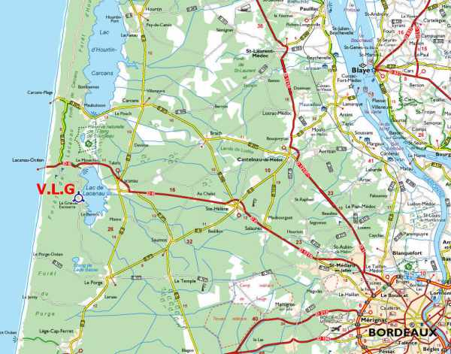

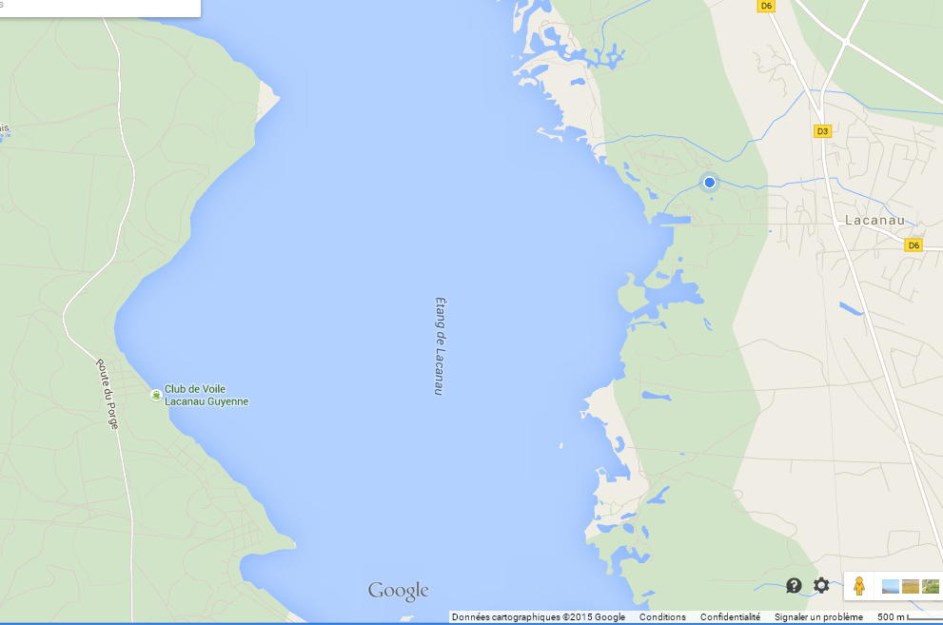
Annexe zone de course

